ユーブロックス、初のマルチバンドGNSSタイミング・レシーバー、5Gの厳しい精度要件に適合
全世界をカバーするGNSS信号の同時受信とナノ秒レベルのタイミング精度を提供するZED-F9Tタイミング・モジュール

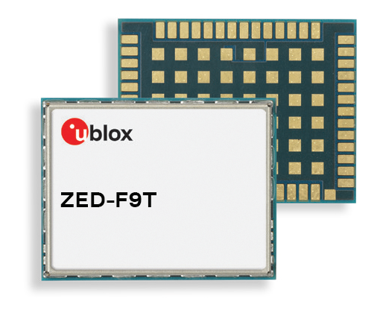
2018年11月5日、スイス、タルウィル – スイスのu‑blox AG（日本法人：ユーブロックスジャパン株式会社、東京港区、代表仲哲周）は、ZED-F9T高精度タイミング・モジュールを発表しました。このモジュールは、最も厳しい5Gモバイル・ネットワークのタイミング同期要件に世界規模で適合します。

前世代のセルラー・ネットワークは同期のプライマリ・ソースとしてGNSSタイミングをすでに使用していますが、ネットワーク全体で同期が改善されることで、5Gの重要なイネーブラーとなります。5Gセルラー・ネットワークは、ビームフォーミング、キャリア・アグリゲーション、Massive MIMOなどの高度な機能をサポートし、4Gよりも広い帯域幅と幅広いサービスをユーザーに提供するために、より緊密な調整を必要とします。

「ZED-F9Tのナノ秒レベルのタイミング精度は、最も厳しい5Gネットワークの要件に世界規模で適合します。ZED-F9Tは、セルラー・ネットワークの同期のプライマリ・ソースのタイミング誤差を大幅に低減することにより、事業者がネットワーク性能を最大化して5Gの投資利益率を最適化することを支援します」と、ユーブロックス・プロダクト・センター（測位）プリンシパル・プロダクト・マネージメント、Samuli Pietilaは述べています。

このタイミング・モジュールのマルチバンド機能は、すべてのGNSS衛星コンステレーションの電離層誤差を補正し、晴天下におけるタイミング誤差を外部のGNSS補正サービスなしで5ナノ秒未満に低減することを可能にします。さらにローカルで精度を改善するために、ZED-F9Tは、隣接する他のGNSSタイミング・レシーバーと通信ネットワークを介して補正データを交換する差動タイミング・モードを搭載しています。

Pietilaはさらに、「ZED-F9Tは、重要インフラストラクチャ・アプリケーション向けGNSSベース・タイミング同期ソリューションの整合性と弾力性に関する懸念に対処することも目的としています。ZED-F9Tは、4つのGNSS衛星コンステレーションの同時受信とマルチバンド信号受信を融合させることにより、なりすましや妨害電波による攻撃に対する比類ない耐性をネットワーク事業者が達成できるようにします」と、このモジュールが持つ、米国のGPS、欧州のGalileo、ロシアのGLONASS、中国のBeidou衛星からのマルチバンド信号を同時受信する能力に言及しています。

4つの衛星コンステレーションすべてを利用できるため、レシーバーのグローバル・カバレッジが強化され、信号の受信状況が良くない環境でもタイミングの可用性を向上し、最終的に信頼性の高いパフォーマンスを提供します。また、ZED-F9Tは、セキュア・ブート、セキュア・インターフェース、T-RAIM（Time-Receiver Autonomous Integrity Monitoring）などの高度なセキュリティ機能を搭載し、最高レベルのタイミング整合性を提供します。

さらに、ZED-F9Tは4つのGNSSコンステレーションすべてをサポートするため、1つの製品設計で世界市場に対応でき、OEMの製品ラインを簡素化することができます。このモジュールは1つのRF入力ですべてのGNSSバンドに対応し、アンテナの選択も簡単です。オンボード・ダイプレクサとそれに続くデュアルSAWフィルターは、優れた信号選択性と帯域外減衰を提供します。モジュールは、17.0×22.0×2.4mmの54ピン・ランド・グリッド・アレイ・パッケージで提供され、容易に組み込み可能な設計です。

エンジニアリング・サンプルの提供開始は2019年2月を予定しています。

ユーブロックスについて
スイスのユーブロックス社（SIX:UBXN）は、民生、産業および自動車市場向けにワイヤレスと測位用半導体を提供するグローバルリーダーです。ユーブロックスのソリューションにより、人、自動車や機械等がそれぞれの位置を正確に決定し、さらにセルラーおよび近距離ネットワークでワイヤレス通信を行うことができます。ユーブロックスはチップ、モジュール、ソフトウェアの各ソリューションを多種用意して独自の地位を占め、OEMメーカーの皆様がIoTの革新的なソリューションを迅速かつ廉価に開発するためのお手伝いをしています。ユーブロックスはスイスのタルウィルに本社を置き、世界の各地、特に欧州、アジア、米国に多くのオフィスを構えています。詳細についてはwww.u-blox.com/ja/をご覧ください。

最新情報は、Facebook、Google+、LinkedIn、Twitter @ublox、YouTubeでもご覧いただけます。

＜お問い合わせ先＞
ユーブロックスジャパン株式会社
〒107-0052東京都港区赤坂4-8-6赤坂余湖ビル6階
カントリー・マネージャー
仲 哲周
電話：03-5775-3850
e-mail: tesshu.naka@u-blox.com

